DOCUMENTO INSTITUCIONAL

Roteiro de Testes - Perfil Operacional
Validação de agendamento, equipe, veículo, geração de OS, impressão e encerramento com evidências.

Ficha do projeto
Campo | Valor
Projeto | Atenza FieldOps
Cliente final | Ciperprag
Responsável Atenza | Ewerton Gomes Almeida
Responsável pela homologação | Equipe Ciperprag
Ambiente testado | Homologação
URL | http://89.116.214.65:3010
Versão/build | 0.6.3
Data da rodada | 07/07/2026
Prazo de retorno | Pendente de confirmação
Status da validação | Em teste
Critério de aprovação | Agendamento criado a partir de contrato com saldo, OS gerada, impressa e encerrada com evidências.

1. Acesso de teste
Campo | Informação
URL de homologação | http://89.116.214.65:3010
Usuário | homolog.operacao@atenza.digital
Senha de teste | 8JQBJEQ@pWuQTd
Perfil de teste | Operacao
Observação | Conta exclusiva para homologação. Não usar em produção.

Use somente o ambiente de homologação indicado neste roteiro. Não registre dados reais sensíveis; use dados fictícios quando precisar preencher observações, NF ou anexos.

2. Como registrar o resultado
Durante o teste, preencha a tabela de resultado ao final deste roteiro. Quando encontrar problema, registre o passo, descreva o ocorrido em uma frase objetiva, informe o número do documento gerado e cole um print no próprio arquivo antes de devolver.
Status | Quando usar
Aprovado | O passo funcionou e o resultado esperado apareceu sem dúvida para o usuário.
Aprovado com ressalva | Funcionou, mas houve confusão, texto ruim, acento errado, excesso de cliques ou detalhe visual.
Reprovado | Impediu seguir o fluxo, gerou dado incorreto, documento errado ou erro na tela.

Severidade | Critério
Alta | Bloqueia o fluxo ou gera documento/dado incorreto.
Média | Permite contorno, mas confunde o usuário ou exige retrabalho.
Baixa | Ajuste visual, texto, acentuação, alinhamento ou melhoria de conveniência.

3. Dados necessários para esta rodada
- Contrato vigente com saldo
- Equipe/técnicos disponíveis
- Veículo quando aplicável
- Tag/equipamento quando o serviço exigir
- Até 3 fotos de teste

4. Roteiro de teste
ID | Cenário | Passos | Resultado esperado | Status
CT-OP-001 | Acessar agendamentos | Entrar na URL de homologação com o usuário operacional e abrir Agendamentos. | Tela deve orientar o fluxo sem exigir conhecimento técnico. | Pendente
CT-OP-002 | Selecionar contrato com saldo | Escolher cliente, contrato/serviço e confirmar o saldo operacional exibido. | Apenas contratos vigentes com saldo devem aparecer. | Pendente
CT-OP-003 | Informar execução | Preencher data, local de execução, técnicos, veículo e tag/equipamento quando aplicável. | Dados devem ficar salvos e serem levados para a OS. | Pendente
CT-OP-004 | Gerar OS | Gerar ordem de serviço a partir do agendamento criado. | OS deve receber numeração automática e dados do agendamento. | Pendente
CT-OP-005 | Imprimir via da equipe | Abrir a impressão da OS. | OS deve estar legível, com campos dinâmicos e sem texto cortado. | Pendente
CT-OP-006 | Encerrar OS | Registrar retorno de campo: data de execução, quantidade executada, tag/equipamento, observações e até 3 fotos. | OS deve mudar para encerrada e entrar no histórico, certificado quando aplicável e medição. | Pendente
CT-OP-007 | Recorrência | Quando o serviço for recorrente, confirmar a sugestão de próximo agendamento. | Sistema deve criar novo agendamento e reiniciar o fluxo operacional. | Pendente

5. Prints de referência
Os prints abaixo servem apenas para ajudar a localizar a tela. A aparência pode variar um pouco conforme tamanho do monitor ou navegador, mas o fluxo e os nomes principais devem permanecer equivalentes.
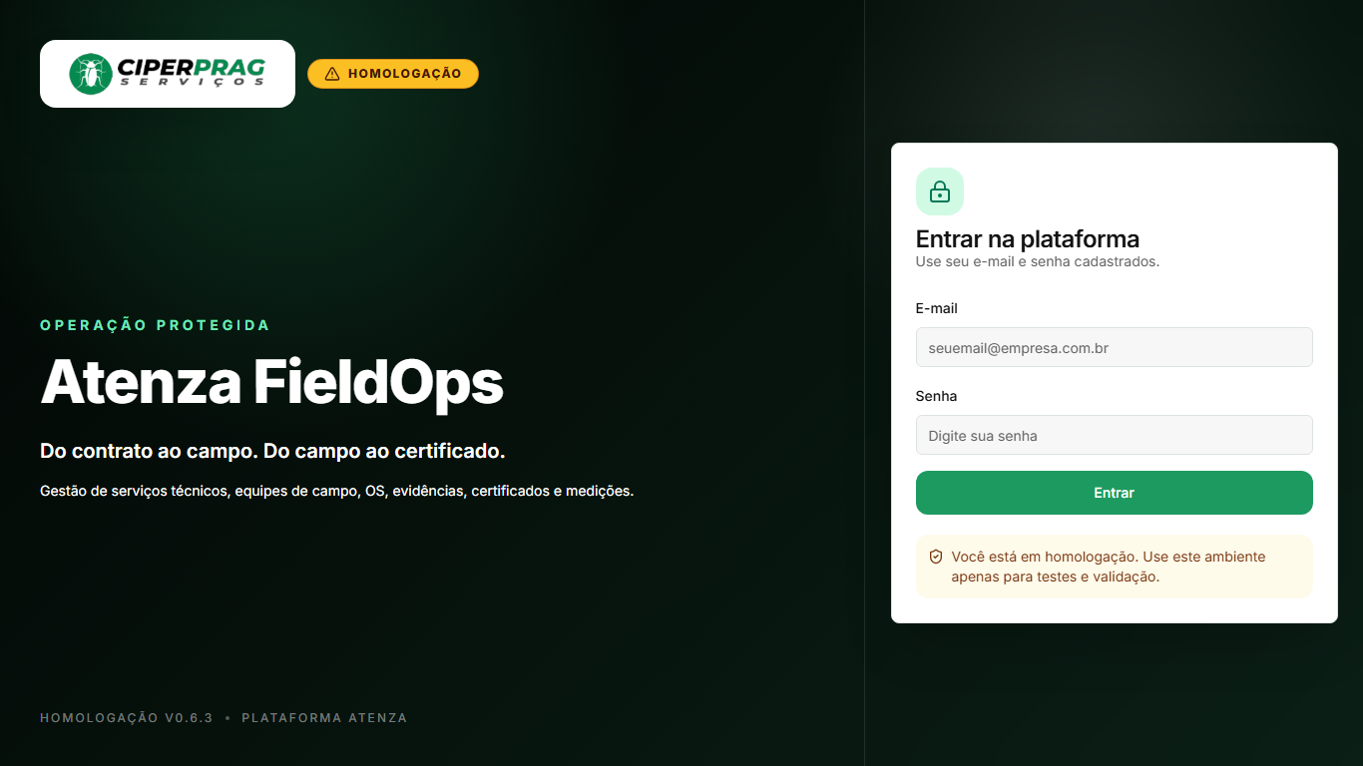
Tela de login
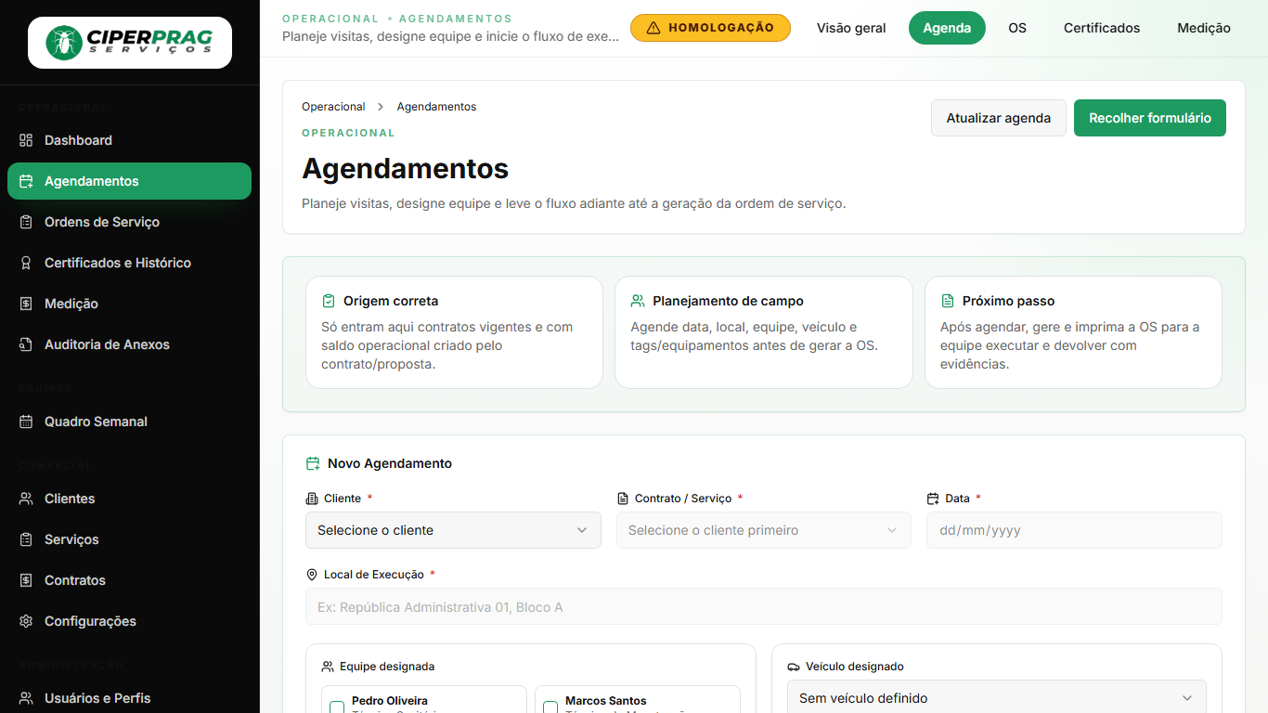
Agendamentos
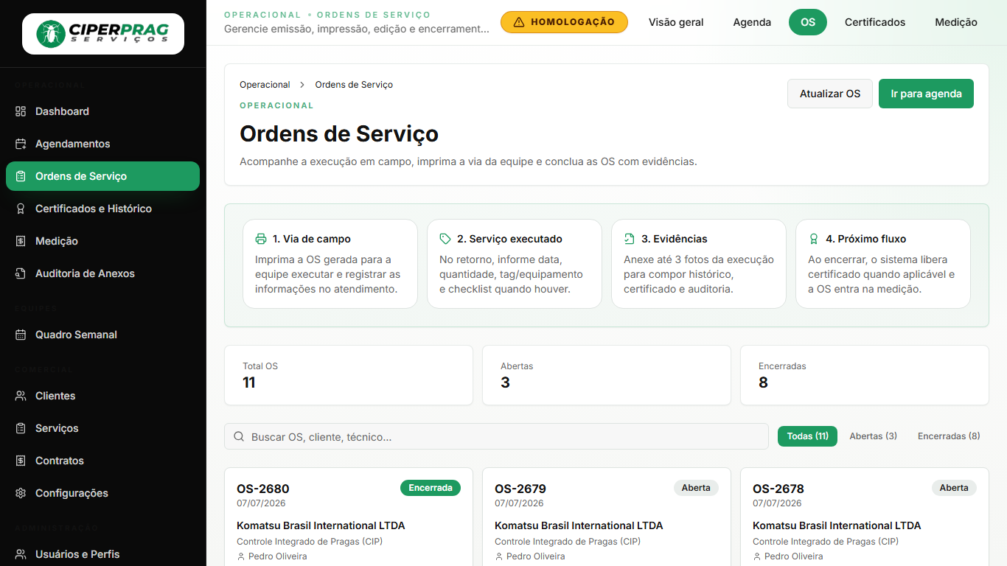
Ordens de Serviço

6. Registro de divergências
Preencha uma linha para cada problema encontrado. Se o teste for aprovado sem ressalvas, registre 'Sem divergências' na primeira linha.
ID | Passo | O que aconteceu | Documento/Número | Print anexado? | Severidade | Status
HML-001 |  |  |  | Sim/Não |  | Aberto
HML-002 |  |  |  | Sim/Não |  | Aberto
HML-003 |  |  |  | Sim/Não |  | Aberto

7. Resultado final do perfil
Campo | Preenchimento pela equipe
Resultado geral | Aprovado / Aprovado com ressalva / Reprovado
Nome de quem testou
Data do teste
Resumo das principais observações
Pode seguir para próxima etapa? | Sim / Não

Histórico de versões
Versão | Data | Responsável | Descrição
v1.0 | 07/07/2026 | Ewerton Gomes Almeida | Emissão inicial do roteiro de testes para o perfil operacao.

